GOL IL – langrenn ønsker velkommen til:

STILART: LANRENNSCROSS - FRISTIL
NÅR: LØRDAG 6.MARS 2021
STED: SOLSETER SKIARENA, GOL
PÅMELING: INNEN 3.MARS KL 23.59
VIA MINIDRETT eller Norges Skiforbund
STARTKONT: Følger NSF`s satser.
STARTNUMMER: ALLE HENTER SINE EGNE NUMMER. LES SMITTEVERN
RENNSTART: KL 11.00 (KOHORT 1) EVT. KOHORT 2 KL,? ?

KLASSER: FRA 8 ÅR til 20 ÅR
PREMIERING Full premiering til og med 14år etter det 1/3 premiering
SEKRETERIAT: Åpner 09:00.
PARKERING: KR. 75
RENNLEDER: ALF ERIK EIDSGÅRD, 418 49 500/eidsgaard@gmail.com
TD TORGEIR GULLINKSRUD
For mer informasjon om rennet, se http://langrenn.golil.no/
VI SEES PÅ SOLSETER 
HILSEN LANGRENNSGRUPPA GOL IL.
OVERSIKTSKART:
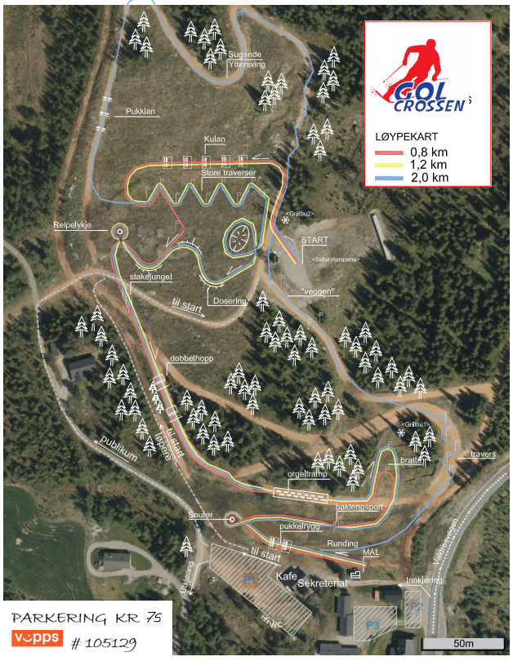
Løypekart er foreløpig og kan justeres noe når vi ser an forholda.

